1. Tiếp cận bài toán
Bài toán đặt ra yêu cầu: quản lý docker swarm trên các vm có gắn tag olp2016. Vì vậy chúng em tiếp bài toán là, sẽ lấy ra danh sách các instance có metadata chứa nhãn OLP 2016:

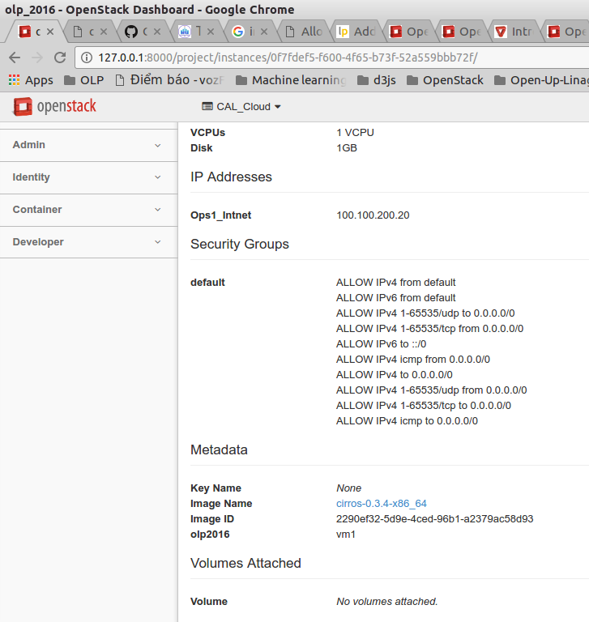

Do vậy, theo chúng em, để quản lý được vm nào có tag là olp2016, thì lúc khởi tạo instance, chúng ta phải gán metadata cho instance trong tab metadata:
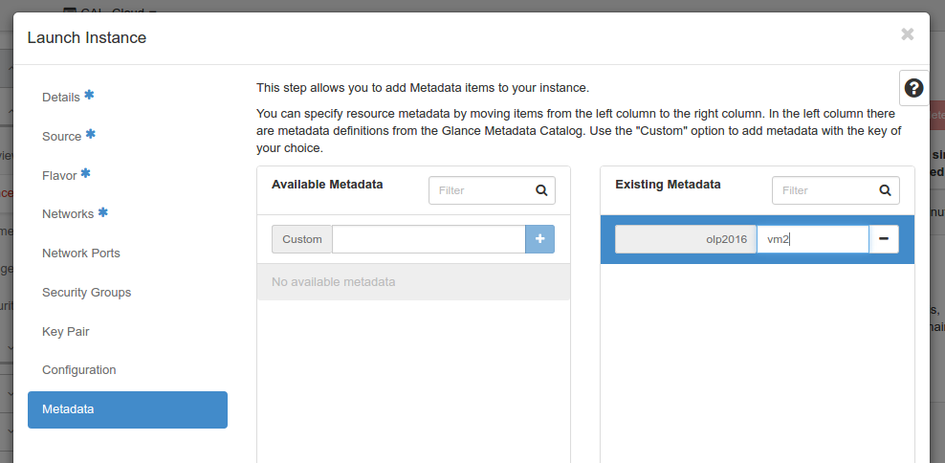
Khi đó, khi inspect các instance tạo ra, thì chúng sẽ có tag là olp2016

Để lấy ra danh sách các instance có tag là olp2016, chúng ta sẽ lấy ra instance list , sau đó kiểm tra chi tiết từng instance, rồi lấy ra các instance có chứa metadata chứa nhãn olp2016

Sau khi lấy được danh sách các instance đưa danh sách này vào select list VM với text là instance name, value là instance id:
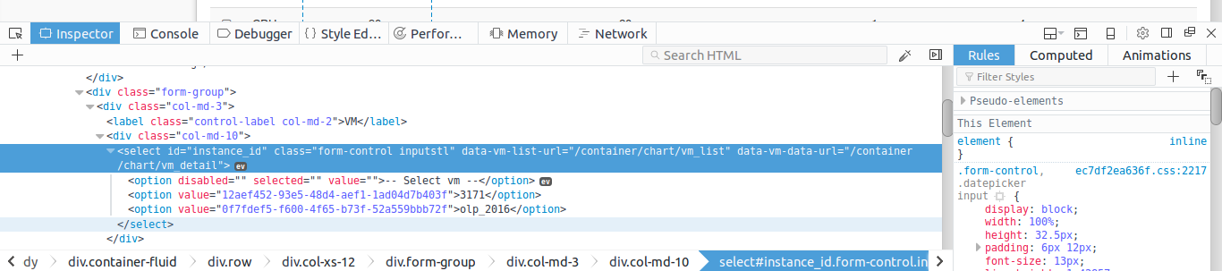

mỗi khi ta chọn 1 giá trị khác trong select box, hệ thống tự động xóa biểu đồ của instance cũ đi và nạp vào biểu đồ của instance mới, cũng như nạp lại timeInterval cho biểu đồ, sao cho sau 1 giây biểu đồ được cập nhật 1 lần:

để lấy được lượng tài nguyên sử dụng của instance, chúng ta sử dụng api get_VM_detail() với đầu vào là giá trị của instance_id:

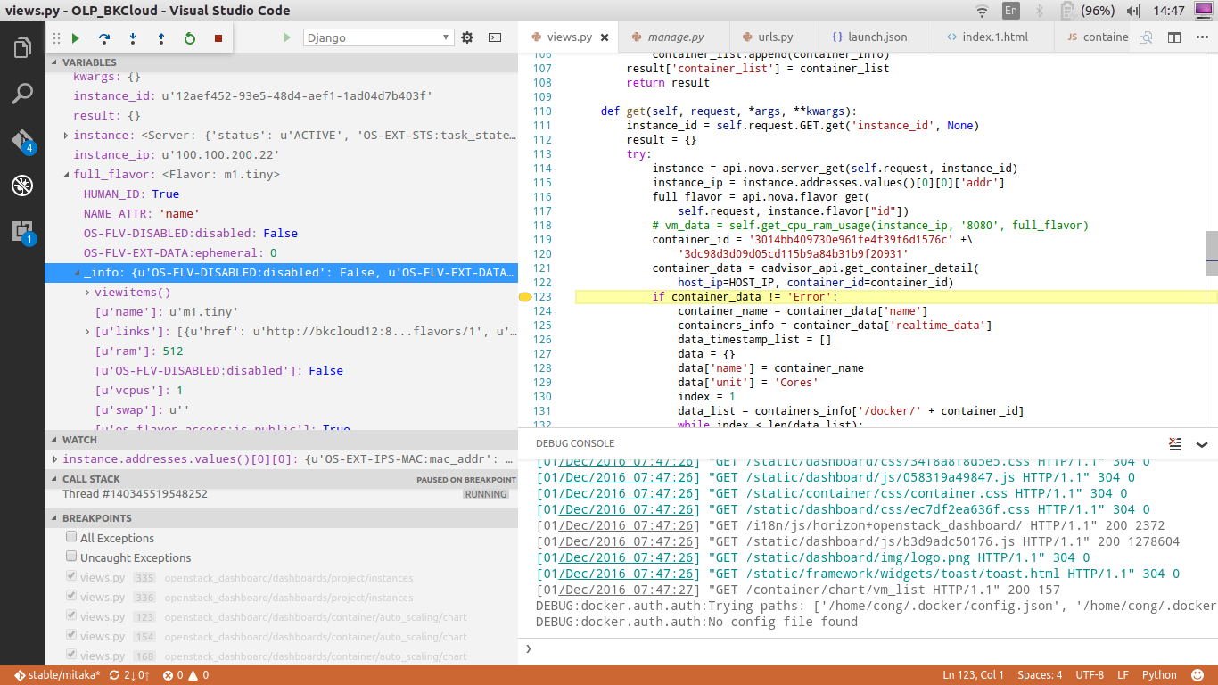

sau khi lấy được instance_id, chúng ta cần lấy các thông tin sau của instance:

flavor(cho biết kích thước CPU, RAM)
ip (cho biết địa chỉ để truy cập vào cadvisor của instance)

sau khi có được các thông tin này, ta truy cập vào cadvisor api của instance thông qua địa chỉ
http://+instance_ip+8080+docker _api để lấy ra container list

sau khi lấy được container list, chúng ta cần cộng tổng cpu sử dụng của các container tại các thời điểm trùng nhau:
ví dụ container 1 tại thời điểm 2016/2/22T18:45:45 sử dụng 0.05 core, container 2 tại thời điểm này sử dụng 0.08 core , hệ thống có 2 container thì tổng cpu sử dụng tại thời điểm này là 0.13 core
giả sử hệ thống có 2 core thì cpu đang sử dụng là 0.13 /2*100 =6.5%

tương tự đối với ram. Để biết hệ thống có bao nhiêu core và ram thì chúng ta truy cập vào flavor của VM

Sau đó, để hệ thống trở thành realtime, cần sử dụng timeInterval để sau 1 giây lấy lại thông tin về tài nguyên sử dụng của các container trong vm đang xét
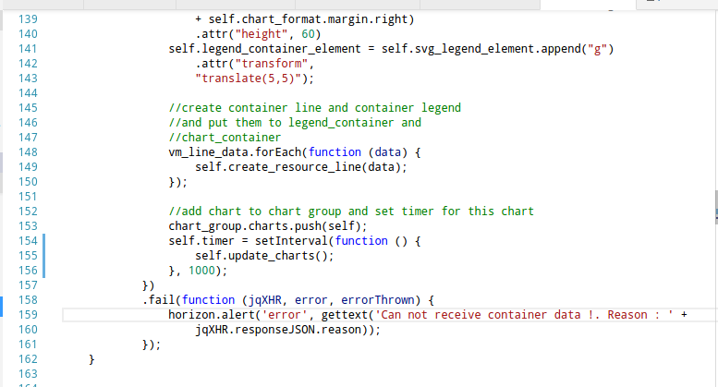

Khi người dùng thay đổi vm, cần xóa biểu đồ cũ đi và thiết lập biểu đồ mới cho vm đã chọn:
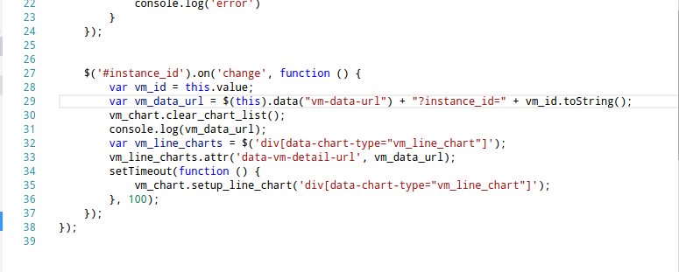

Biểu đồ thiết kế của hệ thống:

